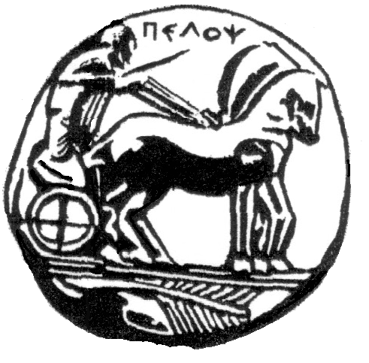
ΠΑΝΕΠΙΣΤΗΜΙΟ ΠΕΛΟΠΟΝΝΗΣΟΥ
ΣΧΟΛΗ ΚΑΛΩΝ ΤΕΧΝΩΝ
ΤΜΗΜΑ ΘΕΑΤΡΙΚΩΝ ΣΠΟΥΔΩΝ
Βασιλέως Κωνσταντίνου 21 & Τερζάκη
Τ.Κ. 21 100 Ναύπλιο
Ιστοσελίδα: http://ts.uop.gr/gr/
e-mail: ts-secretary@uop.gr

Ναύπλιο, 24/09/2020

Α Ν Α Κ Ο Ι Ν Ω Σ Η ΓΙΑ ΕΓΓΡΑΦΕΣ ΠΡΩΤΟΕΤΩΝ ΦΟΙΤΗΤΩΝ

Για την ολοκλήρωση της εγγραφής των νεοεισαχθέντων φοιτητών και φοιτητριών του Ακαδημαϊκού έτους 2020-21 (για όσες/όσους έχουν πραγματοποιήσει την ηλεκτρονική προεγγραφή τους στο ΥΠΕΘ και προκειμένου να γίνει η ταυτοπροσωπία τους, καλούνται να αποστείλουν ταχυδρομικά στη Γραμματεία του Τμήματος Θεατρικών Σπουδών (Βασιλ. Κωνσταντίνου 21, Ναύπλιο) από 28/9/2020 έως & 09/10/2020 τα κάτωθι δικαιολογητικά εγγραφής:
- Εκτυπωμένη την αίτηση εγγραφής που έχουν υποβάλει στην ηλεκτρονική εφαρμογή του Υπουργείου Παιδείας
- Φωτοαντίγραφο της αστυνομικής ταυτότητας ή του διαβατηρίου
- Φωτογραφίες (4) τύπου αστυνομικής ταυτότητας (έγχρωμες)
- φωτοαντίγραφο πτυχίου (σε περίπτωση που υπάρχει ήδη άλλος τίτλος σπουδών ΑΕΙ ή ΤΕΙ ) .
- συνημμένη αίτηση συμπληρωμένη (πατήστε εδώ)
Η χορήγηση Ιδρυματικών Λογαριασμών από φέτος πραγματοποιείται αποκλειστικά με ευθύνη των φοιτητών. Σχετικές οδηγίες για τον τρόπο παραλαβής δίνονται παρακάτω:

Οδηγίες για τη χορήγηση ιδρυματικών λογαριασμών σε φοιτητές

Οι φοιτητές (προπτυχιακοί και μεταπτυχιακοί) που εγγράφονται στο Πανεπιστήμιο Πελοποννήσου από το ακαδημαϊκό έτος 2020-2021 και εφεξής, ενεργοποιούν τον ιδρυματικό λογαριασμό οι ίδιοι, μετά την αποστολή των δικαιολογητικών εγγραφής τους στη Γραμματεία του Τμήματός σας και την ταυτοποίηση των προσωπικών στοιχείων τους από τη Γραμματεία.
Οι φοιτητές μεταβαίνουν στη διεύθυνση https://studentaccount.uop.gr
Στην ανωτέρω σελίδα περιέχονται:
· αναλυτικές οδηγίες για την ενεργοποίηση του ιδρυματικού λογαριασμού στο Πανεπιστήμιο Πελοποννήσου,
· αναλυτικές οδηγίες για να μπορούν οι ίδιοι οι φοιτητές να διαχειρίζονται το κωδικό του ιδρυματικού λογαριασμού που διαθέτουν, είτε να τον αλλάξουν είτε να ορίσουν νέο σε περίπτωση απώλειας.
Με τον ιδρυματικό λογαριασμό, οι φοιτητές μπορούν να έχουν πρόσβαση: στις ηλεκτρονικές υπηρεσίας του Υπουργείου Παιδείας, του Πανεπιστημίου Πελοποννήσου και του Τμήματός σας. Η ενεργοποίηση του ιδρυματικού λογαριασμού, πραγματοποιείται στη διεύθυνση https://uregister.uop.gr από τον ίδιο τον φοιτητή.
Η διαχείριση κωδικού του ιδρυματικού λογαριασμού, πραγματοποιείται στην διεύθυνση: https://mypassword.uop.gr από τον ίδιο τον φοιτητή.
Φοιτητές οι οποίοι αντιμετωπίζουν οποιοδήποτε πρόβλημα στη λειτουργία του ιδρυματικού λογαριασμού τους, καλούνται να μεταβούν στη διεύθυνση https://studentaccount.uop.gr, να συμπληρώσουν και να υποβάλλουν αίτημα στην τεχνική υποστήριξη ιδρυματικού λογαριασμού φοιτητών και θα παρασχεθούν οδηγίες για την επίλυσή του, στο email που συμπληρώνουν στη φόρμα του αιτήματος.

Τα μαθήματα χειμερινού εξαμήνου ακαδημαϊκού έτους 2020-2021 ξεκινούν τη Δευτέρα 5 Οκτωβρίου 2020.

- Βεβαιώσεις σπουδών μπορούν να ζητηθούν από τους φοιτητές με σχετική αίτηση μόλις ολοκληρωθούν οι διαδικασίες εγγραφής και καταχωρηθούν τα στοιχεία τους (κατόπιν ταυτοποίησης).
- Πληροφορίες για την υποβολή αιτήσεων για δωρεάν σίτιση μπορείτε να αναζητήσετε στην ιστοσελίδα της Φοιτητικής Μέριμνας του Πανεπιστημίου Πελοποννήσου: (http://foitmer.uop.gr/ )
- Αναζητείστε το εγχειρίδιο φοιτητή για αναλυτικές πληροφορίες:
http://ts.uop.gr/gr/fititika/egxeiridio-foititi

Από τη Γραμματεία

